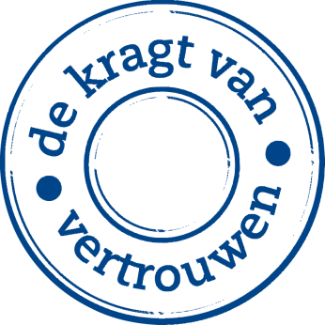





|  |  |
| --- | --- |
| Gebiedsinventarisatie | |
| logistiek park moerdijk | |
|  | |
| Opdrachtgever: | Havenbedrijf Moerdijk |
| Projectnr: | MRD011-0001 |
| Datum: | 20 januari 2021 |

|  |  |  |
| --- | --- | --- |
|  | Gebiedsinventarisatie | |
|  | logistiek park moerdijk | |
|  |  | |
|  | Opdrachtgever: | Havenbedrijf Moerdijk |
|  | Projectnr: | MRD011-0001 |
|  | Rapportnr: | 20210120-MRD011-RAP-1.0 |
|  | Status: | Concept |
|  | Datum: | 20 januari 2021 |

|  |  |  |  |
| --- | --- | --- | --- |
| T 088 - 33 66 333  F 088 - 33 66 099  E info@kragten.nl    © 2019 Kragten  Niets uit dit rapport mag worden verveelvoudigd en/of openbaar gemaakt door middel van druk, fotokopie, microfilm of op welke andere wijze dan ook zonder voorafgaande toestemming van Kragten. Het is tevens verboden informatie en kennis verwerkt in dit rapport ter beschikking te stellen aan derden of op andere wijze  toe te passen dan waaraan in de overeenkomst toestemming  wordt verleend. |  | Opsteller: | -+C0M. Lambie+- |
|  | M. Lambie |
|  |  |
|  | Verificatie: | -+R0xx+- |
|  | xx |
|  |  |
|  | Validatie: | -+V0xx+- |
|  | xx |
|  |  |
|  | | |

Inhoudsopgave

1 inleiding 6

2 Gebiedskarakter algemeen 7

2.1 Gebiedshistorie 7

2.2 Karakter van het gebied 7

3 Ruimtelijke structuur en programma 9

3.1 Landschappelijke en stedenbouwkundige structuren 9

3.2 Transport en vervoer 10

3.3 Ruimtegebruik 11

3.4 OV en verkeersinfrastructuur 12

3.5 Cultureel erfgoed 13

4 Natuur en Bronnen 15

4.1.1 Wettelijke kaders 15

4.1.2 Groene en blauwe structuren 15

4.2 Flora en Fauna 16

4.3 Aardoppervlak 17

4.4 Gebruik van bronnen 18

5 Milieu en welzijn 19

5.1 Luchtkwaliteit 19

5.2 Bodemkwaliteit 21

5.3 Geluid 21

5.4 Straling 23

5.5 Externe veiligheid 23

6 Sociaal maatschappelijk 26

6.1 Sociaal Maatschappelijk 26

6.2 Bevolkingsopbouw 26

6.3 Sociale veiligheid 26

7 Financiële kaders 28

7.1 Inkomen 28

7.2 Economische bedrijvigheid 28

7.3 Gemeente 28

bijlagen

B1 Havenstrategie 2030 pagina 11

B2 nut en noodzaak pagina 2 en 22

B3 Havenstrategie Moerdijk 2030 pagina 28

B4 Havenstrategie Moerdijk 2030 pagina 11 en 23

B5 Ruimtelijk Ontwerp pagina 20 t/m 23

B6 Havenstrategie Moerdijk 2030 pagina 19

B7 Planstudie spoor

B8 Havenstrategie Moerdijk 2030 pagina 14

B9 Werkgelegenheid

B10 mer

B11 Mitigatie- en compensatieplan ecologie pagina 25

B12 Passende beoordeling

B13 Mitigatie- en compensatieplan pagina 6 en 7

B14 Scan-natuur-soortenbeleid Grontmij 2010

B15 Havenstrategie Moerdijk 2030 pagina 27 en 68

afbeeldingen

Afbeelding 1 Globale ligging van het plangebied (bron: Google Earth) 6

Afbeelding 2 Globale ligging van het plangebied (bron: Google maps) 9

Afbeelding 3 Uitsnede cultuurhistorische waardenkaart Brabant (Bron: CHW Brabant) 13

Afbeelding 4 Groene en blauwe structuren 16

Afbeelding 5 Compensatiegebied ‘De Appelzak’ 16

Afbeelding 6 Overzicht flora en fauna beschermde soorten 17

Afbeelding 7 Uitsnede bodemkaart 18

Afbeelding 8 Resultaten NO2 huidige situatie (Monitoringstool) 19

Afbeelding 9 Resultaten PM10 huidige situatie (Monitoringstool) 20

Afbeelding 10 Berekende cumulatieve Lden-geluidscontouren in de huidige situatie 22

Afbeelding 11 het aantal geluidgevoelige objecten bepaald in een aantal geluidsbelastingklassen 22

Afbeelding 12 Aantal transporten van gevaarlijke stoffen 24

Afbeelding 13 Groepsrisico 25

# inleiding

Op verzoek van Havenbedrijf Moerdijk is een gebiedsinventarisatie gemaakt ten behoeve van de planontwikkeling Logistiek Park Moerdijk met als doel de ‘eigenheid’ van het gebied te onderzoeken en de relatie van het gebied tot zijn omgeving. De ligging van het plangebied is weergegeven in afbeelding 1.

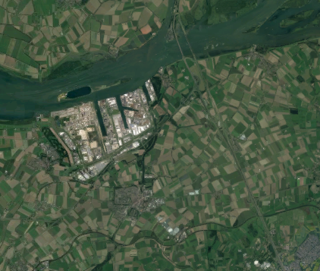

Afbeelding  Globale ligging van het plangebied (bron: Google Earth)

Dit document is opgesteld ten behoeve van de BREEAM-nl Gebied certificering van het Logistiek Park Moerdijk en hoort bij credit ‘Synergie 1 – Gebiedsaard’. Er is uitsluitend gebruik gemaakt van reeds bestaande teksten. Het rapport dient als een overzicht voor de relevante informatie die volgens de aanvullende criteria-eisen van Synergie 1 worden gesteld.

De gebiedsaard is in kaart gebracht met behulp van diverse websites, het Provinciaal Inpassingsplan (PIP) waarvan de Milieueffectrapportage onderdeel van is en de Havenvisie Moerdijk 2030. Onderstaande onderdelen worden in de volgende hoofdstukken beschreven.

* Gebiedskarakter algemeen
* Ruimtelijke structuur en programma
* Natuur en Bronnen
* Milieu en Welzijn
* Sociaal maatschappelijk
* Financiële kaders

# Gebiedskarakter algemeen

## Gebiedshistorie

Doel: Korte beschrijving van de ontstaansgeschiedenis inclusief historisch ruimtegebruik.

Bron: Havenstrategie Moerdijk 2030, paragraaf 2.1, bladzijde 11(Bijlage 1)

Nut en noodzaak LPM 2016, pagina 2 en 22 (Bijlage 2)

Het haven- en industriegebied Moerdijk is een gebied met een zestal havenbekkens met een aanliggend industrieterrein, in de Nederlandse gemeente Moerdijk. Het ligt aan het Hollandsch Diep ten westen van de Moerdijkbrug. Rondom het terrein liggen de kernen van Klundert, Moerdijk, Strijen, Strijen-Sas, Zevenbergen en Zevenbergschen Hoek. De haven van Moerdijk is de verst in het land gelegen zeehaven in Nederland, het totale terrein beslaat 2345 hectare. De haven en het omliggende industrieterrein zijn speciaal ontworpen om bedrijven in en buiten de chemische en zware industrie aan te trekken.

Het gebied is ontstaan door een combinatie van factoren. Er was een tekort aan betrouwbaar drinkwater voor de bevolking van Rotterdam. Overheden zagen kans om aan de eis voor bruikbaar water te voldoen door spaarbekkens aan te leggen in de Brabantse Biesbosch en het daar verzamelde water met leidingen naar de industrie in de Botlek te transporteren en tevens ook de Rotterdamse drinkwaterleiding aan te takken. Voor het aanleggen van de spaarbekkens diende heel veel zand te worden uitgegraven en weggezogen. Mede op initiatief van West-Brabant kon dat een dichtbij gelegen bestemming krijgen door de aanleg van een nieuw haven- en industriegebied tussen Moerdijk en Klundert. Tegelijkertijd werd het daarmee ook mogelijk de toentertijd

nieuw geplande fabriek van Shell Nederland Chemie een geschikte vestigingsplaats in Nederland te bieden.

Logistiek Park Moerdijk wordt ontwikkeld aangrenzend aan het haven- en industriegebied en wordt met een interne baan met elkaar verbonden. Om de economische structuur van (West-)Brabant en Nederland te versterken – en te voorzien in de ruimtevraag naar logistiek – wil de provincie Noord-Brabant grootschalige en/of havengerelateerde Value Added Logistics bedrijven een plek bieden op een daarvoor geschikte, grootschalige, multimodaal ontsloten locatie in West Brabant. Zeer grote logistieke bedrijven hebben een voorkeur voor een plek buiten de stad, aan een snelweg met de keuze uit zeer ruime kavels en ruime bouwmogelijkheden. Het LPM-terrein voldoet aan alle eisen. Het wordt omsloten door twee snelwegen, heeft een directe verbinding met de haven en het spoor kan gebruikt worden voor vervoer richting het achterland. De combinatie met het haven- en industriegebied biedt daarnaast veel synergievoordelen. Het huidige karakter van het landschap is open en heeft een agrarisch karakter.

## Karakter van het gebied

Doel: Een beschrijving van de aard of het “karakter‟ van het gebied op basis van alle onderstaande items die   
voor dit punt zijn geïnventariseerd.

Bron: Havenstrategie Moerdijk 2030, paragraaf 2.10, bladzijde 28 (Bijlage 3)

Het haven- en industrieterrein Moerdijk heeft een mix van bedrijfssectoren en ladingstromen die maken dat de haven een gestage groei heeft doorgemaakt. De haven is niet afhankelijk van het wel en wee van een of enkele specifieke sectoren. Bovendien is deze mix zodanig dat er goede mogelijkheden liggen om in te spelen op te verwachten trends en ontwikkelingen. Moerdijk beschikt over belangrijke fysieke en geografische randvoorwaarden om deze kansen te benutten. De ontwikkeling en realisatie van het LPM is een strategische aanvulling op het pakket dat Moerdijk tot op heden al kan leveren aan bedrijven. Met name voor de Value Added Logistics is het LPM van grote betekenis. De strategische ligging van het havencomplex tussen twee wereldhavens en centraal in de Vlaams Nederlandse Delta, maakt dat de uitgangssituatie om in te spelen op belangrijke te verwachten trends en ontwikkelingen goed is. Bovendien biedt Moerdijk ontsluiting via vier modaliteiten, waarvan de Buisleidingstraat een unieke asset is.

Aandachtspunt wat betreft de modaliteiten zijn de spoorfaciliteiten. Die vergen naar de toekomst toe investeringen om als modaliteit concurrerend te kunnen zijn. Op diverse wijzen zijn er samenwerkingsverbanden met de andere havens afgesloten of worden de mogelijkheden hiervoor verkend en besproken. Belangrijk (potentieel) beperkende factor in de groei lijkt te worden gevormd door het arbeidspotentieel. Er wordt voor de toekomst een tekort aan voldoende en (gekwalificeerd) arbeidsaanbod verwacht. Hier ligt een opgave voor verdere samenwerking en acties tussen ondernemers, onderwijs, onderzoek en overheden.

Daarnaast zijn er omgevingsaspecten die nadrukkelijk om aandacht vragen. Dit geldt met name de relatie met de omgeving: de ervaren milieudruk en de zorgen over de veiligheid en de leefbaarheid in de omliggende woonkernen. Deze vloeien deels voort uit de nabijheid van het havencomplex, maar kennen ook een autonome component die samenhangt met de vraagstukken rondom vergrijzing en terugloop van voorzieningen zoals die ook in andere landelijke gebieden en plattelandskernen speelt. Wederkerig beïnvloedt de directe nabijheid van de woonkernen de mate en het tempo waarin toekomstige kansen voor het haven- en industrieterrein tot realisatie kunnen komen.

# Ruimtelijke structuur en programma

## Landschappelijke en stedenbouwkundige structuren

Doel: Korte beschrijving van de bestaande landschappelijke- en stedenbouwkundige structuren, de openbare   
ruimten en aanwezige bebouwing (systeemgrens).

Bron: Havenstrategie Moerdijk 2030, paragraaf 2.2, bladzijde 11 en paragraaf 2.7, bladzijde 23 (Bijlage 4)

Conform afbeelding 2 ligt aan de westzijde van het plan Haven- en Industriegebied Moerdijk, vanwaar goederen vanuit de hele wereld aankomen. Deze worden vanuit Moerdijk na overslag en/of productiebewerking weer naar vele bestemmingen in Europa gebracht. Daarnaast is er de (binnenvaart) verbinding met de haven van Antwerpen. Logistiek Park Moerdijk wordt omsloten door de snelwegen A16 en A 17. Achter de snelwegen wordt LPM omgeven door het karakteristieke open polderlandschap dat kenmerkend is voor dit deel van Brabant met aansluitend de kernen Moerdijk (noordwesten), Zevenbergschen Hoek (zuidoosten) en Zevenbergen (zuidwesten).

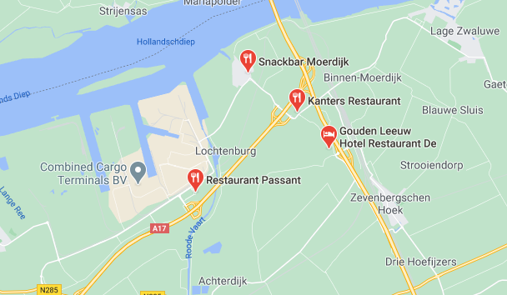

A16

Haven-en industrieterrein

Afbeelding  Globale ligging van het plangebied (bron: Google maps)

De wereldhavens van Rotterdam en Antwerpen zijn de toegangspoorten vanuit de rest van de wereld naar de economisch belangrijke gebieden in het Noord-Europese achterland. Het haven- en industrieterrein Moerdijk ligt geografisch bezien strategisch in de corridor tussen deze twee wereldhavens. Door haar ligging vervult Moerdijk een belangrijke ondersteunende functie voor beide wereldhavens. De betekenis hiervan is groot, omdat de regio West Brabant door de aanwezigheid van de haven van Moerdijk de logistieke hotspot van Nederland is. Via een fijnmazig netwerk is Moerdijk ook verbonden met de Brabantse inlandhavens van bijvoorbeeld Tilburg, Waalwijk en Oosterhout en de logistieke functie van het Limburgse Venlo. Zo vormt het haven- en industrieterrein Moerdijk met de regio West-Brabant, een belangrijke schakel in een regionaal en provinciaal netwerk tussen mondiale goederenstromen en de begin- en eindbestemmingen in het achterland. De ontwikkeling van Logistiek Park Moerdijk zal deze positie versterken

Op een groter schaalniveau is de kracht van het haven- en industrieterrein Moerdijk ook de strategische ligging in de Vlaams Nederlandse Delta. Dit is het samenstel van de Belgische en Nederlandse havens gelegen aan de Noordzee. Mondiaal wordt dit Deltagebied als één havencomplex gezien. Moerdijk ligt geografisch en logistiek bezien in het ‘hart’ van deze Delta. Op hetzelfde schaalniveau telt ook de verwevenheid met de logistieke en industriële clusters in Noord-Brabant, Zeeland en de zeehavens van Rotterdam en Antwerpen. De aanwezigheid van vier vervoersmodaliteiten en de beschikbaarheid van, in Nederland steeds schaarser wordende ruimte voor grootschalige Value Added Logistics, geven Moerdijk een aantal ‘unique selling points’ om kansen te benutten die zich voordoen met deze ligging in de Vlaams Nederlandse Delta.

## Transport en vervoer

Doel: Korte beschrijving en karakterisering hoe het gebied aansluit op zijn omgeving voor wat betreft transport   
en vervoer (systeemgrens).

Bron: Ruimtelijk Ontwerp van Marco Vermeulen, pagina 20 t/m 23 (Bijlage 5)

Havenstrategie Moerdijk 2030, paragraaf 2.5, bladzijde 19 (Bijlage 6)

Planstudie spoor (Bijlage 7)

De ligging van het LPM-gebied zorgt ervoor dat het terrein bereikbaar is via de zee- en binnenvaart, over de weg en via spoorlijnen.

1. Ontsluiting via water: zee- en binnenvaart

Moerdijk is als zeehaven goed aangesloten op de belangrijke vaarwegen richting zee en achterland. Via de Dordtsche Kil, de Oude Maas en de Nieuwe Waterweg kan de open zee bij de haven van Rotterdam binnen 3,5 vaaruren worden bereikt. Landinwaarts is ze vervolgens aangetakt op verschillende binnenvaartroutes, waar onder de voornaamste binnenvaartwegen in Nederland, de Rijn en de Maas. Belangrijke buitenlandse route is die naar België, via de Volkeraksluizen. De haven van Antwerpen ligt binnen een vaartijd van vier uur. Andere belangrijke buitenlandse routes zijn die naar het Ruhrgebied en Noordrijn-Westfalen.

2 Ontsluiting per spoor

De haven van Moerdijk is via de emplacementen Lage Zwaluwe en Kijfhoek, aangesloten op het spoornetwerk van Nederland en daarmee op het Europese Hoofdnet. Momenteel wordt gewerkt aan een plan om goederenvervoer per spoor uit te breiden en knelpunten te verhelpen, zie Bijlage 7 planstudie spoor.

3 Wegontsluiting

De wegontsluiting wordt bepaald door de directe ligging aan de Rijksweg A17 (Moerdijk-Roosendaal-Antwerpen) en de Rijksweg A16 (Antwerpen-Breda-Rotterdam). Deze zijn op hun beurt op korte afstand aangesloten op belangrijke Oost-West verbindingen als de A15 en A58. In het westelijk deel van de gemeente ligt tevens de A4 tussen Rotterdam en Antwerpen, waarvan op dit moment de ontbrekende schakel in het West-Brabants gedeelte wordt aangelegd. Dit zal, samen met een nieuwe schakel in de A4 door de Hoekse Waard, de verbinding over de weg naar het Rotterdamse Havengebied verbeteren en de Moerdijkbrug ontlasten. Dit hele samenstel van weginfrastructuur vormt een belangrijke vestigingsplaatsfactor voor bedrijven in de logistiek en ondersteunt de geografisch strategische ligging op de as Antwerpen - Rotterdam.

Binnen het plangebied is gekozen voor een hiërarchische verkeerstructuur met primaire en secundaire wegen. Daarnaast wordt er een directe verbinding aangelegd tussen het Industrieterrein Moerdijk en het LPM. Door de aanleg van een primaire ontsluitingsroute tussen de twee afritten van de snelwegen A16 en A17 wordt het verkeer goed en snel naar en door het LPM geleid. Er dient voorkomen te worden dat tijdens opstoppingen op de A16 en A17 rondom het knooppunt Klaverpolder, verkeer gebruik gaat maken van de verbinding over het LPM en zodoende de verkeersafwikkeling van het LPM te veel belast. Het tracé van de primaire ontsluiting is zodanig vormgegeven dat het onaantrekkelijk is voor sluipverkeer tussen de A16 en A17. Ter hoogte van de afrit zullen bypasses voor voldoende doorstroming zorgen. Op deze primaire weg zullen in totaal drie rotondes komen

welke toegang verlenen tot een secundaire wegenstructuur. De bedrijfskavels worden ontsloten via deze secundaire infrastructuur, waardoor het verkeer op de primaire weg zo min mogelijk wordt belemmerd. Doordat de secundaire wegenstructuur de ontwikkeleenheden volledig omringd, zijn bedrijven in principe altijd vanuit

twee richtingen bereikbaar en blijven bereikbaar in het geval van een wegversperring. Daarnaast is er in principe altijd een vluchtroute beschikbaar in het geval van ernstiger calamiteiten. De interne baan komt, via een tunnel onder de A17, in de noordwestelijke hoek het terrein binnen en takt aan op zowel de secundaire als de primaire

infrastructuur.

## Ruimtegebruik

Doel: Huidige programma en ruimtegebruik waaronder winkels, maatschappelijke en culturele voorzieningen,   
dienstverlening, industrie, wonen e.d.

Bron: Havenstrategie Moerdijk 2030, paragraaf 2.3, bladzijde 14 (Bijlage 8)

[www.portofmoerdijk.nl/nieuws/werkgelegenheid-haven-en-industriegebied-moerdijk-groeit-met-4-8/](http://www.portofmoerdijk.nl/nieuws/werkgelegenheid-haven-en-industriegebied-moerdijk-groeit-met-4-8/)   
 (Bijlage 9)

Logistiek Park Moerdijk maakt onderdeel uit van het haven- en industriegebied van Moerdijk. Dit gebied kent een gemengd karakter. Er zijn circa 400 bedrijven gevestigd. Naast vestigingen van multinationals, herbergt het gebied ook veel midden- en kleinbedrijven, veelal Brabants geaarde familiebedrijven. Er worden vijf deelgebieden onderscheiden:

• Ecopark: centraal gelegen op het haven- en industrieterrein aan de Westelijke Insteekhaven, vindt men vooral   
 energiegerelateerde bedrijven en/of bedrijven die recyclen.

• Seaport: ten oosten van het Ecopark ligt Seaport Moerdijk. Hier zijn voornamelijk bedrijven gevestigd met   
watergebonden activiteiten waaronder op- en overslag van stukgoed, bulk en containers. Via   
overslagterminals worden deze goederen naar achterliggende bedrijven vervoerd. Hier zijn ook servicebedrijven gevestigd voor de scheepvaart.

• Industrial Park: dit ligt in het meest westelijke deel van het industrieterrein. Hier zijn chemische en industriële   
bedrijven in de zwaarste milieucategorieën gevestigd. Hier worden op grote schaal grond- en reststoffen verwerkt. Bedrijven kunnen hierbij gebruik maken van de Buisleidingenstraat voor het ondergronds transporteren van stoffen zoals zuurstof, ethyleen, aardgas en industriewater. De buisleidingenstraat verbindt de havens van Rotterdam, Moerdijk, Antwerpen en Zeeland. Shell Chemie is van oudsher gevestigd in Industrial Park.

• Distriboulevard & Tradepark: aan de zuidkant van het terrein, en ten zuiden van de havenspoorlijn, zijn vooral   
logistieke bedrijven gevestigd.

• Servicepoint: dit is in het zuidoosten gelegen en herbergt een verzameling van bedrijven en organisaties die   
diensten verlenen aan het totale haven- en industrieterrein zoals de Douane, de Koninklijke Marechaussee en het Havenschap Moerdijk, maar ook (technische) onderhoudsbedrijven.

**Werkgelegenheid**

Het terrein heeft zowel een vestigingsplaatsfunctie als een knooppuntfunctie (ten aanzien van de havens van Rotterdam en Antwerpen en het achterlandverkeer). De vestigingsplaatsfunctie betreft de uitvoering van aan de ladingstroom gerelateerde activiteiten, zoals ompakken, verpakken, mengen, sorteren, assemblage en verwerkende industrie. Deelsectoren zijn de industrie, groothandel en dienstverlening. De knooppuntfunctie betreft de op- en overslag van goederen. Deelsectoren zijn vervoer, dienstverlening vervoer en opslag/overslag.

De directe werkgelegenheid in 2019 bedroeg 10.029 werknemers. De indirecte werkgelegenheid gecreëerd door het haven- en industrieterrein Moerdijk, bedroeg in 2018 8.930 werknemers. In totaliteit verschafte het haven- en industrieterrein Moerdijk daarmee in 2019 aan bijna 19.000 werknemers direct of indirect werk. De gevestigde bedrijven zijn relatief veel familie- en niet-beursgenoteerde bedrijven.

De sterke verwevenheid en complementariteit met de logistieke en industriële clusters van de zeehavens van Rotterdam en Antwerpen en de positie in West-Brabant zorgen ervoor dat het haven- en industrieterrein van Moerdijk een sterke positie inneemt in het havenindustrieel complex, in het bijzonder op het terrein van de chemie/procesindustrie en de logistiek. De aanwezigheid van de logistieke en industriële clusters trekt niet alleen lading aan, maar bindt deze ook aan het havengebied. Dit gemengde karakter zorgt voor economische robuustheid.

## OV en verkeersinfrastructuur

Doel: Inventarisatie van bestaande OV-voorzieningen en verkeersinfrastructuren waaronder routes voor   
autoverkeer, expeditieverkeer, fietsers-, voetgangers- en waterroutes, inclusief eventuele knelpunten en voorzieningen behorende bij deze verkeerssystemen (o.a. parkeervoorzieningen, OV-punten, stallingsruimte voor fietsen) (systeemgrens).

Bron: Havenstrategie Moerdijk 2030, paragraaf 2.5, bladzijde 19 (Bijlage 6)

Het haven- en industriecomplex Moerdijk ligt in de Europese Goederencorridor Amsterdam-Marseille (onderdeel van het TEN-T netwerk) en is, voor het vervoer van goederen, ontsloten door vier modaliteiten: weg, water, rail en buisleiding. Van elk van deze modaliteiten wordt hieronder de belangrijkste kenmerken weergegeven.

**Ontsluiting via water: zee- en binnenvaart**

Moerdijk is als zeehaven goed aangesloten op de belangrijke vaarwegen richting zee en achterland. Via de Dordtsche Kil, de Oude Maas en de Nieuwe Waterweg kan de open zee bij de haven van Rotterdam binnen 3,5 vaaruren worden bereikt. Landinwaarts is ze vervolgens aangetakt op verschillende binnenvaartroutes, waar onder de voornaamste binnenvaartwegen in Nederland, de Rijn en de Maas. Belangrijk knelpunt voor de ontsluiting over water voor zeeschepen wordt op dit moment gevormd door de passage van de tunnel onder de Dordtsche Kil nabij Dordrecht die de diepgang van zeeschepen die Moerdijk kunnen bereiken

beperkt tot circa 9 meter.

Belangrijke buitenlandse route is die naar België, via de Volkeraksluizen. Uitbreiding van dit sluizencomplex is voorzien in de periode 2024-2030, afhankelijk van de toename van het vervoer en de overschrijding van de schuttijden van de sluizen. Tot die tijd wordt het complex aangepast en geüpgraded, waardoor een optimalisatie van het complex wordt bereikt en korte schuttijden langer gegarandeerd blijven. De haven van Antwerpen ligt binnen een vaartijd van vier uur. Andere belangrijke buitenlandse routes zijn die naar het Ruhrgebied en Noordrijn-Westfalen.

**Ontsluiting per spoor**

De haven van Moerdijk is via de emplacementen Lage Zwaluwe en Kijfhoek, aangesloten op het spoornetwerk van Nederland en daarmee op het Europese Hoofdnet. Vanaf Moerdijk vertrekken de meeste treinen richting Kijfhoek, waar de wagons worden gerangeerd, de treinen naar bestemming worden samengesteld en vanwaar de reis naar de plaats van bestemming wordt gemaakt. De voornaamste goederen die vanuit Moerdijk per spoor worden vervoerd, zijn chemische producten en staalproducten.

De huidige spoorfaciliteiten zijn en worden toekomstbestendig gemaakt om als modaliteit concurrerend te zijn. Hierop wordt ingespeeld door ruimere faciliteiten voor goederentreinen. Twee oude sporen zijn vervangen door drie nieuwe, er is een extra wisselverbinding aangelegd en een ‘ommekeerspoor’ zodat treinen niet meer naar binnen geduwd hoeven te worden. Daarnaast zijn overwegen beveiligd en kades opgeknapt. Een passeerspoor langs de enkele spoorlijn tussen Lage Zwaluwe en Moerdijk staat nog op het verlanglijstje.

**Wegontsluiting**

De wegontsluiting wordt bepaald door de directe ligging aan de Rijksweg A17 (Moerdijk-Roosendaal-Antwerpen) en de onmiddellijke nabijheid van de Rijksweg A16 (Antwerpen-Breda-Rotterdam). Deze zijn op hun beurt op korte afstand aangesloten op belangrijke Oost-West verbindingen als de A15 en A58. In het westelijk deel van de gemeente ligt tevens de A4 tussen Rotterdam en Antwerpen, waarvan op dit moment de ontbrekende schakel in het West-Brabants gedeelte wordt aangelegd. Dit zal, samen met een nieuwe schakel in de A4 door de Hoekse Waard, de verbinding over de weg naar het Rotterdamse Havengebied verbeteren en de Moerdijkbrug ontlasten. Dit hele samenstel van weginfrastructuur vormt een belangrijke vestigingsplaatsfactor voor bedrijven in de logistiek en ondersteunt de geografisch strategische ligging op de as Antwerpen - Rotterdam.

Belangrijk knelpunt wordt op dit moment gevormd door de Moerdijkbrug (A16) die tijdens spitsuren en calamiteiten voor filedruk zorgt. Deze slaan terug op de A17 en het onderliggende wegennet in de omgeving van het haventerrein.

**Ontsluiting personenvervoer**

Het haven- en industrieterrein van Moerdijk is, gelet op de ligging nabij diverse snelwegen, over het algemeen goed bereikbaar met de auto. Zorgen zijn er om de toenemende congestie op de lokale binnenwegen, de snelwegen en de capaciteit van de Moerdijkbrug. De bereikbaarheid van het terrein middels het openbaar vervoer is nihil. Een openbaar vervoerverbinding met het nabijgelegen treinstation Lage Zwaluwe ontbreekt.

## Cultureel erfgoed

Doel: Korte beschrijving van het aanwezige cultureel erfgoed voor zover bekend; beschrijving materiële en   
immateriële cultuurhistorische waardes hiervan.

Bron: MER Logistiek Park Moerdijk, Paragraaf 7.4, pagina 58 en 59 (Bijlage 10)

Conform de Cultuurhistorische Waardenkaart van Brabant (CHW) bevat het terrein van Logistiek Park Moerdijk geen cultuurhistorische waarden van provinciaal belang (zie afbeelding 3).

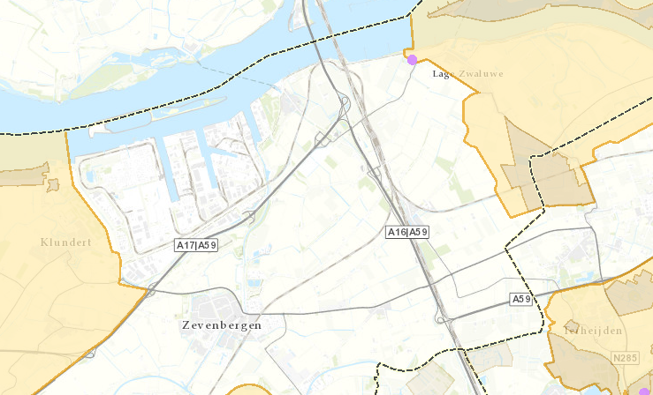

Afbeelding  Uitsnede cultuurhistorische waardenkaart Brabant (Bron: CHW Brabant)

De Blokpolderdijk heeft dwars door het plangebied gelopen. Deze dijk was een voortzetting van de Streeplandsedijk en de noordelijke begrenzing van de Blokpolder. Door ruilverkaveling is deze dijk nagenoeg volledig verloren gegaan. Alleen in het meest oostelijk deel van het plangebied is een beperkt gedeelte van de Blokpolderdijk nog enigszins waarneembaar in het landschap. Dit restant zal, evenals de karakteristieke Steenweg/Moerdijkseweg, verdwijnen als gevolg van het Logistiek Park Moerdijk. Daarmee verdwijnen twee belangrijk cultuurhistorische lijnelementen uit de directe omgeving. Bij de ontwikkeling van het Logistiek Park Moerdijk is geen voor de hand liggende mogelijkheid aanwezig om de in het verleden (door ruilverkaveling) grotendeels verloren gegaan Blokpolderdijk te herstellen.

Wel wordt de zogenoemde ‘Mariakapel’ ingepast in het ontwerp van LPM. Deze kapel met Mariabeeld staat naar het vrachtwagenparkeerterrein van hotel-restaurant De Gouden Leeuw en is van historische waarde voor de omgeving (de kapel heeft geen monumentale status). Deze Mariakapel werd omstreeks 1967 langs de Rijksweg A17 gebouwd. Het beeld stelt de Heilige Maagd Maria en haar kind Jezus voor. Het werd gebouwd in plaats van een soortgelijk nabijgelegen kapelletje met hetzelfde beeld. Het oorspronkelijke kapelletje werd opgericht aan de oostkant van de Rijksweg A17 na opening van de Moerdijkbrug in 1936.

In 1967 moest de kapel van de oostkant van de A17 naar de westkant worden verplaatst in verband met de verlegging van de snelweg. Door de aanleg van de HSL-Zuid moest de kapel in 2002 voor de tweede keer wijken. De realisatie van het Logistiek Park Moerdijk heeft geen effecten op het Mariabeeld en de kapel.

De cultuurhistorisch waardevolle Lapdijk blijft bij de ontwikkeling van LPM gehandhaafd. De waardevolle structuur wordt enigszins versterkt door toevoeging van een extra bomenrij aan weerszijde van de dijk. De Lapdijk behoudt daardoor qua beleving zijn zelfstandige karakter als polderdijk.

# Natuur en Bronnen

### Wettelijke kaders

Doel: Inventarisatie van de wettelijke- en beleidskaders m.b.t. het gebied waaronder de Wet   
natuurbescherming, ecologische hoofdstructuur, lokale kaders.

Bron: MER Logistiek Park Moerdijk, paragraaf 6.1, pagina 39 (Bijlage 10)  
Mitigatie- en compensatieplan ecologie Logistiek Park Moerdijk, paragraaf 4, pagina 25 (Bijlage 11)  
Passende beoordeling Logistiek Park Moerdijk (Bijlage 12)

Ten behoeve van de ontwikkeling van LPM is in het kader van de MER (Bijlage 10, pagina 39) onderzoek gedaan naar de effecten op de natuur, is er een mitigatie- en compensatieplan opgesteld en is in 2016 een passende beoordeling gedaan die onderdeel uitmaakt van de MER. De wettelijke- en beleidskaders waarvan is uitgegaan zijn de Natuurbeschermingswet 1998 voor wat betreft de beschermde gebieden (Beschermde Natuurmonumenten en Natura 2000). De Beschermde gebieden uit de Ecologische Hoofdstructuur zijn vastgelegd in de Nota Ruimte (nationaal) en het Natuurbeheerplan (provinciaal) en bovendien is rekening gehouden met de Spelregels voor de EHS, opgesteld door rijk en provincies. Voor de provincie Noord-Brabant zijn deze spelregels verankerd in de Verordening Ruimte provincie Noord-Brabant uit 2012 en 2014. Het effect op de beschermde soorten wordt getoetst aan de hand van de Flora- en faunawet met bijzondere aandacht voor de soorten van de landelijke Rode lijsten. In verband met het kappen van diverse bomen is de Boswet van toepassing (par. 6.7.2, pagina 52). In het Mitigatie- en compensatieplan ecologie Logistiek Park Moerdijk, paragraaf 4, pagina 25 (Bijlage 11) staat beschreven hoe invulling wordt gegeven aan de Boswet. Ook in de Passende beoordeling (Bijlage 12) is de natuurwetgeving meegenomen.

### Groene en blauwe structuren

Doel: Korte beschrijving van de eigenschappen van de plaatselijke groene en blauwe structuren (parken,   
meren, rivieren, bossen, groenvoorzieningen, corridors etc.) (systeemgrens).

Bron: MER voorkeursalternatief Logistiek Park Moerdijk, paragraaf 6.4.1, pagina 40 / 6.5.1, pagina 43   
 (Bijlage 9)  
 Mitigatie- en compensatieplan ecologie, paragraaf 1.3 pagina 2 en 3 (Bijlage 13)

Het gebied waar Logistiek Moerdijk wordt ontwikkeld heeft een agrarisch karakter en maakt geen deel uit van een gebied dat beschermd is volgens de Natuurbeschermingsweg 1998. (MER, par. 6.4.1, pagina 40). In de directe nabijheid liggen wel twee Natura 2000-gebieden, te weten Hollands Diep en Biesbosch (beiden op ongeveer 2 km afstand. Andere Natura 2000-gebieden liggen op grotere afstand (meer dan 5 km). Het gebied grenst aan de Lapdijk, een kleine plattelandsweg alwaar een vochtig bosje met productie is gelegen (zie afbeelding 4). Ten westen van het plangebied ligt de watergang de Roode Vaart waarlangs ruig grasland en een rietveld met verlande plas (beheertype ‘kruiden- en faunarijk grasland’) ligt. (paragraaf 6.5.1, pagina 42).

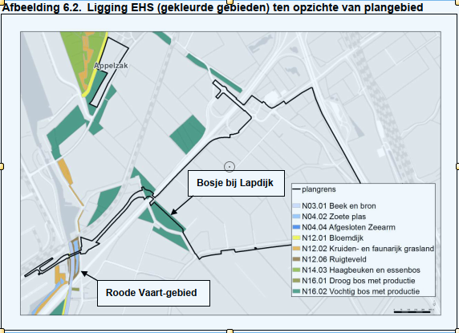

Afbeelding  Groene en blauwe structuren

Een perceel aangrenzend aan het bestaande natuurgebied ‘de Appelzak’ is gereserveerd voor de benodigde natuurcompensatie. Dit gebied heeft verder geen fysieke raakvlakken met het LPM-terrein. Het ligt ten noorden van de A17, in de buurt van de bebouwde kom van Moerdijk. Voor deze locatie is gekozen, omdat het grenst aan bestaande EHS. Na het realiseren van natuur in het natuurcompensatiegebied zullen deze natuurwaarden aan de

EHS worden toegevoegd conform de procedure zoals vastgelegd in de Verordening Ruimte 2012. (Mitigatie- en compensatieplan ecologie Logistiek Park Moerdijk, paragraaf 1.3, pagina 2 en 3

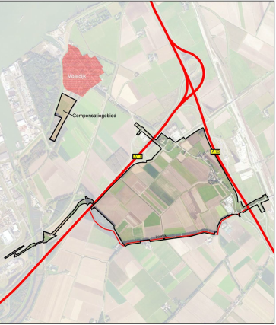

Afbeelding  Compensatiegebied ‘De Appelzak’

## Flora en Fauna

Doel: Korte beschrijving van de aanwezige flora en fauna.

Bron: Scan Natuur- soortenbeleid Grontmij 2010, pagina 13 t/m 16 (Bijlage 14)

Om inzicht te krijgen in de aanwezigheid van beschermde soorten flora en fauna is gebruik gemaakt van gegevens van de Provincie Noord-Brabant. Een deel van deze gegevens is afkomstig van verschillende gegevensbeherende organisaties zoals stichting RAVON, SOVON, FLORON, de Vlinderstichting en de zoogdierenvereniging VZZ. Daarnaast zijn relevante waarnemingen naar aanleiding van de oriënterende veldbezoeken (18 september 2009 en 11 augustus 2010) vermeld. Onderstaand een overzicht van de aangetroffen soort.

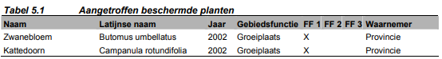

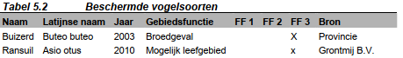



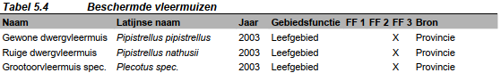

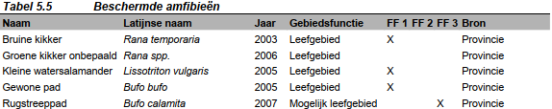

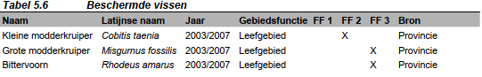

Afbeelding  Overzicht flora en fauna beschermde soorten

## Aardoppervlak

Doel: Korte beschrijving van het aardoppervlak inclusief de overheersende kenmerken van de eerste 3 meter   
ondergrond (gebruik de van toepassing zijnde termen als vlak, heuvelachtig, glooiend, kalkrijk, zandrijk,   
bosrijk, overwegend klei, harde / zachte ondergrond e.d.)

Bron: MER inrichtingsalternatieven Logistiek Park Moerdijk, paragraaf 4.4.1, pagina 41 (Bijlage 9)

Het plangebied maakt deel uit van het zeekleigebied van Zuidwest Nederland. De ondiepe bodemopbouw wordt gekenmerkt door de aanwezigheid van zeeklei van verschillende zwaarte en dikte. Op een aantal plekken is daaronder een veenlaag gelegen. Dit veen, dat deel uitmaakt van het uitgestrekte Holland Veen van de Nederlandse kustvlakte, ligt op minimaal NAP - 1,5 m en rust op zandige Pleistocene afzettingen. Ten opzichte van het maaiveld ligt de veenlaag over het algemeen op 0,5 tot 1,5 m diep (Archeologisch onderzoek, Grontmij, 2011). In het plangebied zijn nog historische kreken te herkennen aan de iets andere hoogteligging. In het gebied zijn geen aardkundige monumenten en waarden aanwezig.

Op de Bodemkaart van Nederland, waarvan een uitsnede is afgebeeld in afbeelding 7, is te zien dat de bodem ter plaatse van het plangebied vooral bestaat uit kalkrijke poldervaaggronden (Mn 35A). In de zuidzijde van het plangebied heeft zich een kalkrijke poldervaaggrond ontwikkeld in lichte zavel (Mn15A) en zware zavel Mn25A). In de westzijde ligt een klein gebied met drechtvaaggronden, ontwikkeld in klei (Mv81A). In het midden en in het noorden van het plangebied liggen twee zones met kalkrijke poldervaaggronden, ontwikkeld in klei (Mn86A). Daarnaast begint op dieper dan 0,8 m -mv een moerige laag die tot dieper dan 1,2 m -mv doorloopt.

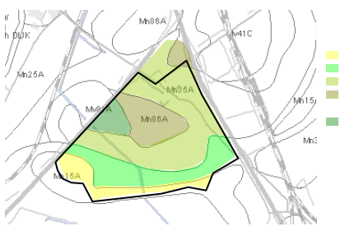

Afbeelding  Uitsnede bodemkaart

## Gebruik van bronnen

Doel: Inventarisatie van de aanwezige gebruikte en potentiële bronnen van energie, water en   
(bouw)materialen (grondstof en/of productie), inclusief afvalstromen.

Voor de ontwikkeling van LPM was het gebied agrarisch/landbouwgrond. Er waren geen bronnen van energie, water en materialen aanwezig.

# Milieu en welzijn

## Luchtkwaliteit

Doel: Overheersende luchtkwaliteit, uitgedrukt in NO2, PM10 en PM2,5, op basis van GCN kaarten   
(Grootschalige concentratiekaarten Nederland).

Bron: MER inrichtingsalternatieven Logistiek Park Moerdijk, paragraaf 11, pagina 145, pagina 151 t/m 154 (Bijlage 9)

Toelichting: De beschrijving is opgenomen in de milieueffectrapportage, maar is niet vastgesteld op basis van   
de GCN kaarten. Echter, het doel is de overheersende luchtkwaliteit vast te stellen in de uitgangssituatie. Deze is wel aanwezig. Daarmee tonen we aan dat aan het doel voldaan is.

**Huidige situatie en autonome ontwikkeling**

In en nabij het plangebied zijn in de huidige situatie met name de A16, A17 belangrijke bronnen van luchtverontreiniging. Daarnaast zal de aanwezigheid van het havengebonden industrieterrein Moerdijk en het scheepvaartverkeer invloed hebben op de achtergrondconcentraties ter hoogte van het plangebied.

**NO2**

Uit de Monitoringstool1 blijkt dat de jaargemiddeldeconcentratie NO2 op een aantal rekenpunten langs de A16 hoger is dan 40 μg/m3. In onderstaande afbeelding zijn de resultaten uit de Monitoringstool weergegeven. Er is overigens geen sprake van overschrijdingen van de grenswaarde aangezien deze in 2015 in werking treedt. In 2011 geldt nog een tijdelijke grenswaarde van 60 μg/m3. Langs de andere wegen vindt geen overschrijding van de grenswaarde plaats. De Monitoringstool geeft geen resultaten voor de luchtkwaliteit in

het plangebied. De Monitoringstool geeft eveneens geen resultaten voor de uurgrenswaarde voor NO2. Op

basis van de jaargemiddelde concentratie kan worden afgeleid dat de grenswaarde van maximaal 18 maal overschrijding van de uurgemiddeldeconcentratie van 200 microgram per m3, niet wordt overschreden.

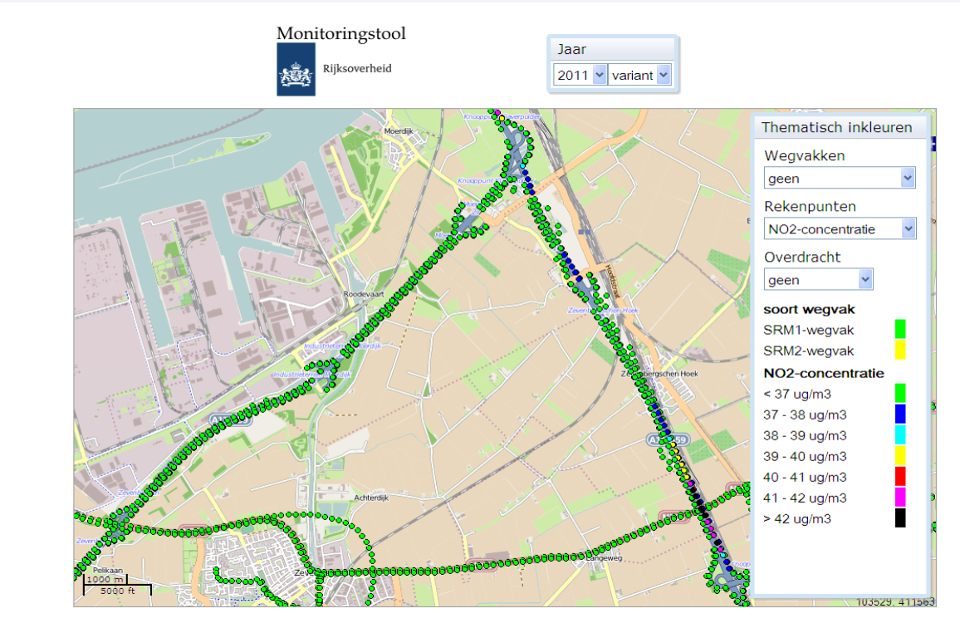

Afbeelding Resultaten NO2 huidige situatie (Monitoringstool)

2020 bij autonome ontwikkeling maximaal 29 μg/m3 bedraagt. De grenswaarde van 40 μg/m3 wordt daarmee dus nergens overschreden. Tevens blijkt dat voldaan wordt aan de grenswaarde voor het aantal uren met een concentratie hoger dan 200 μg/m3.

**PM10**

Uit de Monitoringstool blijkt dat de jaargemiddeldeconcentratie PM10 op de weergegeven rekenpunten langs de A16 lager zijn dan 30 μg/m3. In onderstaande afbeelding zijn de resultaten uit de Monitoringstool weergegeven. Er is geen sprake van overschrijdingen van de grenswaarde voor de jaargemiddelde concentratie PM10. De Monitoringstool geeft geen resultaten voor de luchtkwaliteit in het plangebied. De Monitoringstool geeft eveneens geen resultaten voor de etmaalgrenswaarde voor PM10. Op basis van de jaargemiddelde concentratie kan niet met zekerheid worden afgeleid of de grenswaarde van maximaal 35 maal overschrijding van de etmaalgemiddeldeconcentratie van 50 µg/m3, wordt overschreden of niet. Vermoedelijk zijn de resultaten niet gecorrigeerd voor het aandeel zeezout in de PM10 concentratie, waardoor pas bij een jaargemiddelde

concentratie van 32,6 µg/m3 overschrijding plaats zou vinden van de etmaalgrenswaarde.

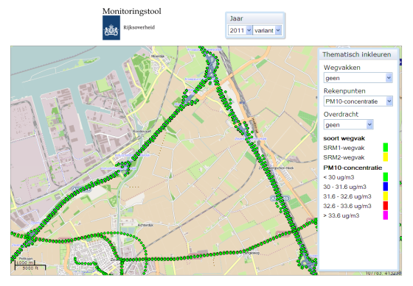

Afbeelding  Resultaten PM10 huidige situatie (Monitoringstool)

Uit de berekeningsresultaten blijkt dat de berekende jaargemiddelde concentratie PM10 in 2020 bij autonome ontwikkeling maximaal 24 μg/m3 bedraagt. Tevens blijkt dat voldaan wordt aan de grenswaarde voor het aantal dagen met een concentratie hoger dan 50 μg/m3.

**PM2,5**

De grenswaarde voor de jaargemiddelde PM2,5-concentratie bedraagt 25 μg/m3. Hieraan moet vanaf 2015 worden voldaan. In het kader van de nieuwe richtlijn Luchtkwaliteit zijn op diverse locaties in het Landelijk Meetnet Luchtkwaliteit (LML) PM2,5 -metingen opgestart. Daarnaast heeft het Planbureau voor de Leefomgeving (RIVM) een grootschalige concentratiekaart (GCN) voor PM2,5 opgezet. Een voorlopige analyse door het RIVM van PM2,5 -concentraties in Nederland naar de haalbaarheid van de voorgestelde Europese streef- en grenswaarden voor PM2,5 laat zien dat de concentraties dalen tussen 2010 en 2020. De grenswaarde van 25 μg/m3 in het jaar 2015 wordt waarschijnlijk op de meeste plekken in Nederland gehaald. Aan de waarde wordt in ieder geval voldaan als de PM10-concentratie (= totale hoeveelheid fijn stof inclusief de fijnere PM2,5 -fractie) beneden de 25 µg/m³ blijft.

De berekende PM10-concentraties zijn lager dan de grenswaarde voor de jaargemiddelde PM2,5 -concentratie van 25 μg/m3. Dit betekent automatisch dat de concentratie PM2.51 lager is dan 25 μg/m3 en dus voldoet aan de grenswaarde voor de jaargemiddelde PM2,5 -concentratie.

## Bodemkwaliteit

Doel: Overheersende bodemkwaliteit

Bron: MER inrichtingsalternatieven Logistiek Park Moerdijk, paragraaf 4.4.2, pagina 42 en 43 (Bijlage 9)

Voor de beschrijving van de huidige bodemkwaliteit is gekeken naar potentieel verdachte locaties (puntbronnen) en naar de diffuse bodemkwaliteit. Als basis voor de beschrijving van de verdachte locaties is gebruik gemaakt van het Historisch bodemonderzoek (Grontmij, 27 oktober 2009). Ter aanvulling zijn historische kaarten

geraadpleegd van verschillende jaartallen (1899, 1910, 1922, 1969 en 1981). Het plangebied betreft een polderlandschap waarin herverkaveling heeft plaatsgevonden. Deze polders worden aangeduid als de ‘Nieuwe Moerdijk polder’ en de ‘Blokpolder’. Door deze polders heeft, in het verlengde van de Streeplandse Weg een weg door het gebied gelopen. Op de kaart van 1981 is deze niet meer aanwezig.

Uit het bodemloket zijn geen aanvullende verdachte locaties aangetroffen binnen het plangebied dan degene die in het historische onderzoek zijn benoemd. Wel is de volgende aanvullende informatie naar boven gekomen:

- ter plaatse van Steenweg 6 is een asbestsanering uitgevoerd met een beperkte omvang (50 m3). Deze is in   
 2006 multifunctioneel afgerond;

- Moerdijkseweg 3 is opgepakt in de BSB periode. Volgens de provincie is de locatie voldoende onderzoek   
en zijn er geen sterke verontreiniging aangetroffen. Wel wordt op gemerkt dat ter plaatse van de betonvloer of oliewater afscheider geen onderzoek heeft plaatsgevonden.

Uit de locatie inspectie, ondersteund met het gebruik van Google Streetview, blijkt het volgende:

- op verschillende locaties zijn erfverhardingen aanwezig. Het gebruikte materiaal verschilt. Veelal worden   
 erfverhardingen als verdacht op bodemverontreiniging beschouwd. Dit dient nader onderzocht te worden;

- gezien de ouderdom van de bebouwing aan de Steenweg en Moerdijkseweg is er kans op aanwezigheid   
van asbest. Ook blijkt dat er verschillende gebouwen en schuurtjes aanwezig zijn waarop asbest verdacht plaatmateriaal is gebruikt.

**Diffuse bodemkwaliteit**

Voor de gemeente is een bodemkwaliteitskaart beschikbaar uit 2006. Deze is niet geactualiseerd op basis van het Besluit bodemkwaliteit. Het plangebied valt in het buitengebied en wordt daarmee als ‘schoon’ aangemerkt. De benodigde ophoging voor de toekomstige ontwikkeling dient plaats te vinden met grond die voldoet aan de AW2000. Dit is grond die voldoet aan de achtergrondwaarden en zonder restricties vrij toepasbaar is.

## Geluid

Doel: Overheersende geluidsituatie (verkeers- en bedrijfsgeluid, omgevingsgeluiden, bijvoorbeeld een   
nabijgelegen vliegveld)

Bron: MER inrichtingsalternatieven Logistiek Park Moerdijk, paragraaf 10.4, pagina 133 t/m 138 (Bijlage 9)

**Wegverkeer**

Op basis van de verkeersintensiteiten op de belangrijkste wegen in het studiegebied (zie hoofdstuk 9.4.2 van dit MER), is de huidige geluidssituatie ten aanzien van wegverkeer bepaald evenals de geluidssituatie bij autonome ontwikkeling van het plangebied. De berekende cumulatieve Lden-geluidscontouren in de huidige situatie is weergegeven in afbeelding 10. De contouren bij autonome ontwikkeling van het plangebied zijn terug te vinden in afbeelding 10.2, MER inrichtingsalternatieven Logistiek Park Moerdijk, paragraaf 10.4, pagina 134.Op basis van de voor ieder geluidgevoelig object berekende cumulatieve Ldengeluidsbelasting (inclusief correctie ex artikel 110g Wgh) van alle wegen samen is vervolgens het aantal geluidgevoelige objecten per geluidsbelastingklasse bepaald. Deze resultaten zijn weergegeven in de MER, pagina 135.

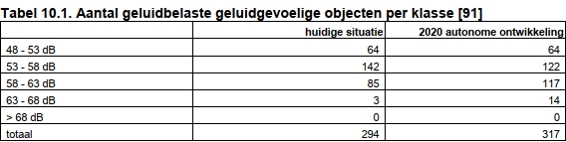

Afbeelding  Berekende cumulatieve Lden-geluidscontouren in de huidige situatie

**Railverkeer**

Om de geluidsbelasting vanwege de verschillende spoorwegen naar de omgeving toe te berekenen, is het relevante gedeelte van de trajecten in een akoestisch rekenmodel ingevoerd. De intensiteiten die hierin zijn gebruikt, zijn gebaseerd op het peiljaar 2007. Aangezien exacte toekomstprognoses niet meer worden gegeven voor de autonome groei een toename verondersteld van 1,5 dB. Voor de toekomst zijn er op dit moment geen wijzigingen aangekondigd. De berekende Lden-contouren, gemeten op + 5 m boven maaiveldniveau, zijn afgebeeld in afbeelding 10.4. Op basis van de voor ieder geluidgevoelig object voor het railverkeer berekende cumulatie Lden-geluidsbelasting is vervolgens voor iedere situatie het aantal geluidgevoelige objecten bepaald in een aantal geluidsbelastingklassen. Deze zijn weergegeven in afbeelding 11.

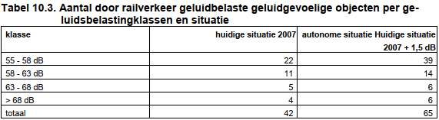

Afbeelding  het aantal geluidgevoelige objecten bepaald in een aantal geluidsbelastingklassen

**Industrielawaai**

Op het bestaande zeehaven- en industrieterrein van Moerdijk zijn op dit moment verschillende zware industriële bedrijven gevestigd die geluidbelasting (grote lawaaimakers) op de (nabije) omgeving veroorzaken. In het kader van de Wet geluidhinder is rondom het bestaande het haven- en industrieterrein Moerdijk een geluidszone vastgesteld. De geluidproductie van de op het zeehaven- en industrieterrein gelegen bedrijven mag tezamen niet

boven de grenswaarde van de zone uitkomen. De geluidsbelasting van alle op het bedrijventerrein gevestigde en nog te vestigen bedrijven mag op de zonegrens niet meer bedragen dan 50 dB(A) etmaalwaarde (LAeq = 40 dB(A) in de nachtperiode). De ligging van het haven- en industrieterrein met de geluidszone is weergegeven in afbeelding 10.5. Hieruit blijkt dat het zuidwestelijk deel van het plangebied (tussen de Rijksweg A17/59 en de Lapdijk) is gelegen binnen de 50 dB(A)-contour.

**Scheepvaartlawaai**

Op het geluidgezoneerde industrieterrein van Moerdijk is er sprake van scheepvaart van en naar het industriegebied Moerdijk. In dit onderzoek is het akoestisch effect van scheepvaart niet opgenomen. Hieronder is aangegeven waarom scheepvaartlawaai niet als relevant is beschouwd:

- er is voor scheepvaart geen wettelijk kader aanwezig. Ook in de Wet geluidhinder is voor lawaai als gevolg   
van scheepvaart geen wettelijk kader vastgesteld;

- de afstand tussen de scheepvaartroute en de voor LPM relevante geluidgevoelige bestemmingen is ruim 400m

- het Hollands Diep is een zeer druk bevaarde vaarweg. Het aantal schepen dat in de huidige en autonome   
situatie al bij het industrieterrein Moerdijk aanmeert is in verhouding met de totale doorgaande scheepvaartintensiteit marginaal. Daarnaast bedraagt de intensiteitstoename van de scheepvaart als gevolg van de planontwikkeling van LPM ten opzichte van de autonome situatie maar 25 % bedragen.

Vanwege bovenstaande argumenten zijn de akoestische effecten van scheepvaart als gevolg van de ontwikkeling van het LPM als niet relevant beschouwd en verder niet binnen dit onderzoek uitgewerkt.

## Straling

Doel: Potentiële c.q. geconstateerde stralingsrisico’s

Voor het havengebied en voor Logistiek Park Moerdijk, waar geen mensen wonen, zijn de stralingsrisico’s niet in kaart gebracht. Mogelijk zijn er wel stralingsgevoelige objecten, maar het werken nabij het chemische cluster in Moerdijk brengt dusdanig veel andere risico’s met zich mee, dat stralingsrisico’s onderdeel zijn van het beheersen van bedrijfsprocessen. Op gebiedsniveau is dit niet relevant.

## Externe veiligheid

Doel: Korte beschrijving van aspecten met betrekking tot externe veiligheid, bijvoorbeeld transportroutes   
gevaarlijke stoffen in of nabij het gebied en risicovolle inrichtingen

Bron: MER inrichtingsalternatieven Logistiek Park Moerdijk, paragraaf 12.5, pagina 163 t/m 166 (Bijlage 9)

**Transportroutes voor gevaarlijke stoffen (A16 en A17)**

Het plangebied voor het LPM is gelegen binnen het invloedsgebied van de Rijkswegen A16 en A17. Voor de stofcategorie LT2 (toxische vloeistoffen) is dat 950 m en voor GF3 (licht ontvlambare gassen) 325 m1. Beide wegen zijn aangemerkt als transportroute voor gevaarlijke stoffen.

Onderstaande afbeeldingen tonen de aard en omvang van het transport van gevaarlijke stoffen met tankauto’s over de A16 en A17 voor de huidige situatie, alsmede de verwachting voor het jaar 2020. Uit de tabellen blijkt dat de transportintensiteit van gevaarlijke stoffen op de A16 hoger is dan op de A17. Omdat het plangebied voor het LPM is gelegen binnen het invloedsgebied van zowel de A16 als de A17, moeten de risico’s worden berekend met het rekenmodel ‘risicoberekeningsmethode II’ (RBMII).

In het eindrapport Basisnet weg zijn de A16 en A17 aangewezen als wegen waarop een PAG van toepassing is. De Rijkswegen A16 en A17 maken deel uit van het Basisnet Weg. Voor deze wegen gelden de in bijlage 5 bij de Circulaire Rnvgs [28] aangegeven veiligheidszones (maximale PR 10-6 contour) gemeten vanaf het midden van de weg. Voor het relevante traject van de A16 geldt een veiligheidszone van 33 m en voor het traject van de A17 geldt een veiligheidszone van 27 m.

Aantal transporten vn e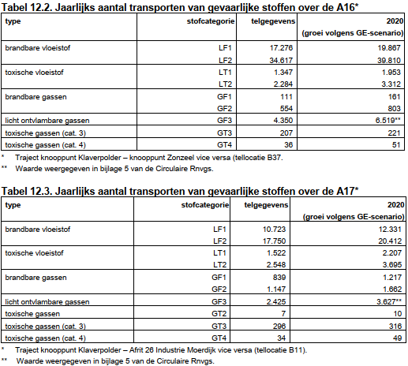

Afbeelding  Aantal transporten van gevaarlijke stoffen

**LPG tankstation**

In het oosten van het plangebied langs de Rijksweg A16 is een tankstation gelegen. De 10-6-contour van het PR van het tankstation (vulpunt) is 110 m en ligt buiten het plangebied. Het deel van het plangebied waar de logistieke bedrijven zich kunnen gaan vestigen, is eveneens gelegen buiten het invloedsgebied van het groepsrisico. Conform de 'Regeling externe veiligheid inrichtingen' (Revi) bedraagt het invloedsgebied voor LPG tankstations namelijk een gebied met een straal van 150 m rond het vulpunt. Het LPM ligt daarmee buiten het invloedsgebied van het LPG tankstation. Wel reikt de 1 % letaliteitsgrens van het tankstation tot in het plangebied van het LPM. Dit kan van invloed zijn voor de zelfredzaamheid en hulpverlening en daarmee dient in de verantwoording van het groepsrisico aandacht aan besteed te worden.

**Leidingen**

Binnen het plangebied voor het LPM liggen geen buisleidingen voor het vervoer van gevaarlijke stoffen door buisleidingen.

**Plaatsgebonden risico en plasbrandaandachtsgebied**

In 2011 heeft adviesbureau WNP Raadgevende Ingenieurs het plaatsgebonden risico en groepsrisico van de A16 en A17 in beeld gebracht in het kader van het onderzoek Externe veiligheid MER Logistiek Park Moerdijk (d.d. 13 juli 2011). In dit onderzoek, dat is opgenomen in bijlage X bij voorliggend MER rapport, is naar voren gekomen dat wordt voldaan aan de normen voor het plaatsgebonden risico/veiligheidszone: de locatie van het LPM bevindt zich buiten de veiligheidszones van de A16 en A17. De veiligheidszones van de A16

en A17 zijn respectievelijk 33 en 27 m. Tevens ligt de bebouwing van het LPM buiten het plasbrandaandachtsgebied (PAG). Het PAG is een gebied van 30 m van de weg, gemeten vanaf de rechterrand van de rechterrijstrook.

**Groepsrisico**

Het LPM bevindt zich wel binnen de invloedsgebieden van de A16 en A17. Om deze reden is het groepsrisico van beide rijkswegen berekend. Het groepsrisico is gebaseerd op het aantal en soort transport van gevaarlijke stoffen over de A16 en A17 het aantal personen in het invloedsgebied van de A16 en A17. In tabel 12.4 zijn de hoogtes van de groepsrisico’s weergegeven.

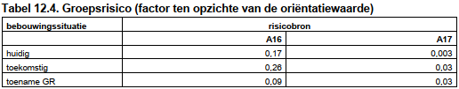

Afbeelding  Groepsrisico

# Sociaal maatschappelijk

Het gebied waar Logistiek Park Moerdijk wordt ontwikkeld heeft voornamelijk een agrarisch karakter. In het kader van de ontwikkeling zijn percelen en huizen binnen de gebiedsgrens aangekocht. De aangekochte woningen worden verhuurd in het kader van anti-kraak. De bevolkingsopbouw is voor dit gebied daarom niet relevant. De thema’s sociaal maatschappelijke beleidskaders en sociale veiligheid komen impliciet naar voren in paragraaf 2.9 van de Havenvisie Moerdijk 2030. Deze is in dit document opgenomen in paragraaf 5.3. (Bijlage 14)

## Sociaal Maatschappelijk

Doel: Inventarisatie sociaal maatschappelijke beleidskaders (o.a. beleid op sociale dienstverlening,   
werkgelegenheid, woningdifferentiatie)

Dit thema komt impliciet naar voren in paragraaf 2.9 van de Havenvisie Moerdijk 2030. Deze is in dit document opgenomen in paragraaf 5.3. (Bijlage 15)

## Bevolkingsopbouw

Doel: Duiding van de bevolkingsopbouw (aantal inwoners, prognose bevolkingsgroei/krimp, leeftijdsopbouw,   
gezinssamenstelling, verhuisbewegingen, opleidingsniveau, etniciteit)

Dit thema komt impliciet naar voren in paragraaf 2.9 van de Havenvisie Moerdijk 2030. Deze is in dit document opgenomen in paragraaf 5.3. (Bijlage 15)

## Sociale veiligheid

Doel: Duiding van de door de gebruikers ervaren sociale veiligheid, eventueel op basis van de voor het   
gebied relevante thema’s uit de Integrale Veiligheidsmonitor (IVM)

Bron: Havenstrategie Moerdijk 2030, paragraaf 2.9, pagina 27 (Bijlage 15)

**De relatie met de omgeving: wonen, werken en leven**

Het haven- en industrieterrein Moerdijk ligt in de natuur- en cultuurrijke provincie Noord-Brabant. De omgeving rondom het haven- en industriegebied kenmerkt zich door de grote waterrijke omgeving, van Biesbosch tot en met de Zeeuwse Delta’s, haar grote en groene buitengebied en het cultuurhistorisch erfgoed van de regio. Binnen een straal van 30 kilometer liggen de steden Rotterdam, Antwerpen en Breda.

De woonkernen van de gemeente Moerdijk kenmerken zich door een hoge mate van sociale binding en de aanwezigheid van een divers scala aan voorzieningen op het vlak van wonen en recreëren, zoals de waterrecreatie. Het haven- en industrieterrein geeft een sterke impuls aan de economie en leefbaarheid van de omgeving door de (eerder benoemde) werkgelegenheid die het oplevert en de indirecte toegevoegde waarde die zij creëert voor de regio.

De groei van het haven- en industrieterrein in de afgelopen jaren heeft als gevolg dat de leefbaarheid en veiligheid, zowel in objectieve (meetbare) als subjectieve (ervaren) zin, in de direct omliggende kernen onder druk staat. Dit geldt met name voor de oostelijk gelegen kern Moerdijk, waar door de overheersende westenwind de bewoners naar verhouding veel klachten melden over ervaren overlast van geluid, stank en stof. Door de groei van het aantal vestigingen op het terrein en het aantal logistieke bewegingen op de weg, spoor en water staat het groene karakter en de ruimtelijke geleding van het omliggende gebied onder druk.

Een van de belangrijkste aandachtspunten vormt de verstandhouding met directe buren van het haven- en industriecomplex. Deze is soms moeizaam en wordt deels gevoed door wantrouwen. Aan de ene kant is er het besef dat de bedrijven op het haventerrein in de regio zorgen voor vitaliteit, werkgelegenheid en financieel draagvlak voor tal van voorzieningen. Aan de andere kant is er de zorg en vrees over veiligheid en de invloed daar op van (mogelijke) toekomstige ontwikkelingen. Deze geldt voor elk van de genoemde kernen, maar in de meest sterke mate voor het dorp Moerdijk.

Dit is in belangrijke mate terug te voeren op concrete en aanwijsbare effecten zoals geur- en geluidsoverlast en hinder van sluipverkeer. De brand bij Chemie-Pack in januari 2011 heeft laten zien wat de veiligheidsrisico’s voor de omgeving zijn. Bewoners zijn daar flink van geschrokken. Zorgen zijn er ook om het toenemend vervoer van gevaarlijke stoffen over het spoor, langs de woonkern Moerdijk. Voor de toekomst zijn er plannen voor herstructurering van bestaande terreinen en verdere uitbreiding zoals het LPM. Omwonenden maken zich ook zorgen over de normen voor veiligheid en leefbaarheid en de wijze waarop gehandhaafd wordt. Naar aanleiding van de brand bij Chemie Pack was er anno 2011 een beperkt vertrouwen in de kwaliteit van toezicht en handhaving op -en om- het terrein. Een nieuw Veiligheidsprogramma is inmiddels opgesteld met tal van verbeteringsmaatregelen die anno 2012 en 2013 zijn geïmplementeerd. Dit heeft tot meer vertrouwen geleid bij de bewoners.

Tegelijkertijd zijn er bij omwonenden ook zorgen over minder concrete en tastbare ontwikkelingen. Deze hebben te maken met het toekomstperspectief van de regio ten aanzien van de leefbaarheid en vitaliteit, in het bijzonder in de omliggende kernen. Ontgroening en vergrijzing leiden tot een terugloop aan voorzieningen en wegtrekkende jongeren. Hierdoor wordt de vitaliteit van de regio in negatieve zin beïnvloed. In directe zin kunnen de effecten hiervan worden gevoeld doordat het potentieel arbeidsaanbod achterblijft bij de vraag. Ofschoon hiervoor meerdere factoren genoemd kunnen worden naast demografische ontwikkeling (belangstelling voor logistieke banen en opleidingen, onderwijsaanbod, etc.) is dit een voor de ontwikkeling van de

haven sterk bepalende factor.

# Financiële kaders

## Inkomen

Doel: Gemiddeld besteedbaar inkomen per gezin

Dit is voor het LPM-gebied niet relevant, omdat er geen bewoners zijn. Er is dus ook geen gemiddeld besteedbaar inkomen in het plangebied.

## Economische bedrijvigheid

Doel: Duiding van de economische bedrijvigheid

Zie paragraaf 3.3 van deze gebiedsinventarisatie voor een beschrijving van de economische bedrijvigheid

in dit gebied.

## Gemeente

Doel: Duiding van de financiële situatie van de gemeente(n) waarbinnen het gebied valt, met een prognose   
van 5 jaar, in relatie tot beheer en onderhoud van het gebied in de Realisatiefase.

De financiële situatie van de gemeente Moerdijk is in dit geval niet relevant, want het beheer- en onderhoud van het gebied, ook gedurende de realisatiefase, is de verantwoordelijkheid van het havenbedrijf.

|  |
| --- |
| Bijlagen |
|  |
|  |

1. Havenstrategie 2030   
   pagina 11
2. nut en noodzaak   
   pagina 2 en 22
3. Havenstrategie Moerdijk 2030   
   pagina 28
4. Havenstrategie Moerdijk 2030   
   pagina 11 en 23
5. Ruimtelijk Ontwerp   
   pagina 20 t/m 23
6. Havenstrategie Moerdijk 2030   
   pagina 19
7. Planstudie spoor
8. Havenstrategie Moerdijk 2030   
   pagina 14
9. Werkgelegenheid
10. mer
11. Mitigatie- en compensatieplan ecologie pagina 25
12. Passende beoordeling
13. Mitigatie- en compensatieplan   
    pagina 6 en 7
14. Scan-natuur-soortenbeleid Grontmij 2010
15. Havenstrategie Moerdijk 2030   
    pagina 27 en 68